القاء آپوپتوز در سلول های سرطانی HeLa توسط سنتز نانوذرات کیتوزان-آلژینات-STPP با کورکومین

چکیده
ترکیبات گیاهی طبیعی به عنوان راهکار درمان جایگزین در درمان سرطان به طور گسترده ای معرفی شده اند. علیرغم فعالیت ضد سرطانی کورکومین، کاربرد بالینی آن به دلیل حلالیت آب کم و کمبود بیوپسی بودن محدود شده است. در این مطالعه، یک روش جدید برای کمک به اولتراسونیک برای سنتز نانو ذرات تراتلیوفسفات کیتوزان-آلژینات سدیم تربلی پلی فسفات NP-CS-ALG-STPP) ) از کورکومین طراحی شده است. علاوه بر این، اثرات ضد تومور نیکل کورکومین بارگذاری شده در محیط آزمایشگاهی مورد بررسی قرار گرفت. برای مشخص کردن خصوصیات NP ها از میکروسکوپ الکترونی (FE-SEM) و میکروسکوپ نیروی اتمی (AFM) استفاده شد. فعالیت ضد تومور NP های پرشده با کورکومین با استفاده از MTT و واکنش زنجیره ای پلی مراز در زمان واقعی (qRT-PCR) مورد بررسی قرار گرفت. داده های FE-SEM و AFM مورفولوژی کروی را نشان دادند و اندازه متوسط NP ها 50 نانومتر بود. آزمایش سیتوتوکسی سیتی درون آزمایشگاهی نشان داد که کورکومین CS-ALG-STPP NP دارای فعالیت ضد توموری قابل توجهی در مقایسه با کورکومین آزاد بود. تجزیه و تحلیل سطح حالت ژن نشان داد که NP های کورکومین به طور قابل توجهی حالت ژن آپوپتوزی را افزایش داد. به طور خلاصه، نتایج ما نشان می دهد که پروتئین های کرکومین به طور قابل توجهی تکثیر را سرکوب کرده و القاء آپوپتوز را در سلول های سرطانی اپیتلیویید سرویکس انسانی ایجاد می کند که ممکن است به عنوان یک راهکار جایگزین برای درمان سرطان در نظر گرفته شود.

کلمات کلیدی: سرطان، کورکومین، نانوذرات زیست تخریب پذیر، فعالیت ضد تومور، القاء آپوپتوزیس
مقدمه
کورکومین یک پلی فنول زرد مشتق از ریزوم زردچوبه (Curcuma longa) است. 1 تعداد بیشتری از مطالعات نشان داده اند که کورکومین دارای خواص مفید مانند آنتی باکتریال، آنتی اکسیدان 2،3، 4 ضد آمیلوئید، 5 ضد التهابی، 6 ضد میکروبی 7 و اثرات بهبود زخم می باشد.8 مطالعات قبلی نشان داد که کورکومین به تنهایی یا در ترکیب با سایر داروهای ضد سرطان دارای فعالیت ضد تومور قوی در سلول های مختلف تومور شامل کبد، 9 پروستات، 10 تخمدان، 11 پستان، 12 پانکراس، 13 و سرطان معده است. 14 علاوه بر این، گزارش شده است که کورکومین اثرات قابل ملاحظه ای بر مسیر های سیگنالینگ (علامت دهی) سرطان زایی از طریق مهار آنژیوژنز، فعال سازی مرگ سلولی 13 ، 15 و تحریک متوقف شدن چرخه سلولی دارد. [16] علی رغم فعالیت امیدوار کننده ضد تومور کورکومین، کاربرد بالینی آن به علت حذف سیستمیک سریع و حلالیت آب پایین است که قابلیت زیستی این ترکیب زیست فعال را محدود می سازد. برای غلبه بر این محدودیت ها روش های مختلفی برای بهبود حلالیت کورکومین از جمله کپسوله کردن کورکومین در لیپوزوم، 19 دندریمر، 20 نانوذرات پلیمری (NP ها)21، نانوژل 22 سیکلوکودکسترین، 23 و میکروسفور زیست تخریب پذیر مورد استفاده قرار گرفته اند. به دلیل ماهیت هیدروفوب کورکومین، بسته شدن آن با پلیمرهای زیست سازگارو زیست تخریب پذیر به عنوان یک استراتژی امیدوار کننده برای درمان سرطان معرفی شده است. آلژینات (ALG) و کیتوزان (CS) دو پلیمر طبیعی هستند که دارای کاربرد فراوان داروئی و زیست پزشکی می باشند. 25 ALG یک پلی ساکارید خطی محلول در آب است که از جلبک دریایی قهوه ای استخراج شده و NPG های ALG را می توان با افزودن تراتو پلی فسفات سدیم (STPP) و محلول پلی کاتیوتیک بدست آورد، که باعث تشکیل ترکیب پلی الکترولیتی می گردد.26. به علت کمبود ایمنی و خواص غیر سمی CS، آن به عنوان یک پلیمتیک کاتیونی انتخاب شده است. 27 شواهد فراوانی نشان داده است که NPهای کورکومین را می توان با استفاده از CS28،29 یا ALG.30،31 تهیه کرد. علاوه بر این، یک مطالعه قبلی نشان داد که کورکومین را می توان با ALG، CS و کامپوزیت پلورونیک کپسوله کرد که می تواند فعالیت ضد سرطانی کورکومین را به طور قابل توجهی افزایش دهد .32 علاوه بر این، کورکومین به عنوان یک اسفنج CS-ALG برای بهبود خواص زخم ترکیب شده است .34،34 اخیرا، NPهای کورکومین با استفاده از CS، ALG، TPP و کلرید کلسیم تولید شده است .35 با توجه به ضرورت یافتن سیستم جایگزینی دارو برای درمان سرطان، مطالعه حاضر روش جدیدی را برای بارگذاری و ترکیب کورکومین بر روی CS، ALG و STPP NP توسط یک روش اولتراسونیک کمکی شرح می دهد. سپس، تأثیر نانوذرات کورکومین بر تکثیر و آپوپتوز در سلولهای سرطانی سرطان اپیتلیویید گردن انسان (HeLa) مورد بررسی قرار گرفت.

مواد و روش ها
مواد شیمیایی
پودر کورکومین ازشرکت مرک در Darmstadtآلمان خریداری شد. CS و ALG از شرکت سیگما آلدریچ در سنت لوییز امریکا بدست آمد. STPP از شرکت Daejung، Sasang-gu، در بوسان کره جنوبی تهیه شد. مواد محیط کشت و MTT به ترتیب از ATOCEL در گراز اتریش و آلفا آئسار (Ward Hill، MA، USA ) خریداری شده است.

آماده سازی NPهای CS -ALG –STPP ترکیب شده با کرکومین
طبق گزارش Caetano وهمکاران، NPهای CS -ALG –STPP با برخی از اصلاحات تهیه شده است. 36 میلی گرم CS در 1٪ اسید استیک به دست می آید تا با غلظت مغناطیسی به غلظت نهایی 1 میلی گرم بر میلی لیتر برسد و pH آن در 4.9تنظیم می شود . محلول CS با استفاده از اشعه ماوراء بنفش (Bandelin، Berlin، (Germany به مدت 1 ساعت هم زده شد. سپس پودر کرکومین در مقدار کمی اتانول حل شد و 1 میلی لیتر از محلول آن (1 میلی گرم در میلی لیتر در اتانول) در محلول CS با تکان دادن اضافه شد. 5 میلی گرم ALG در آب مقطر حل شد، و pH سوسپانسیون تا 4.6توسط (HCl (0.5 M تنظیم شد. ALG به این محلول به صورت قطره ای اضافه شد و سپس با استفاده از یک سرنگ انسولین (سرعت جریان: 1 میلی لیتر در دقیقه) ، STPP (0.13٪ w / v) در آب دیئونیزه فوق خالص به مدت 120 دقیقه هم زده شد. مخلوط حاصل جمع آوری شد و با 10 درصد اتانول و آب بوسیله سانتریفوژ با 14000 دور در دقیقه برای مدت 30 دقیقه در دمای 4 درجه سانتیگراد شسته شد.

ویژگی های NP (نانو ذرات)
مورفولوژی سطح و توزیع اندازه ذرات آلکالین - هیدروکسید کربن با استفاده از میکروسکوپ الکترونیک با اسکن انتشار میدانی(FE-SEM، Mira 3 XMU، TESCAN، Brno، جمهوری چک)، میکروسکوپ نیروی اتمی (AFM، Easyscan 2 Flex، Liestal ، سوئیس) و طیف سنجی مادون قرمز فوریه (FT-IR) تعیین گردید. طیف سنجی FT-IR ازNPهای ALG-CS-STPP ترکیبی با کورکومین، با استفاده از اسپکتروفتومتر FT-IR (Vector 22 FT-IR، Bruker Optik GmbH، Ettlingen، آلمان) به دست آمد.

بازده کپسوله سازی
برای تعیین میزان جذب کورکومین، تجزیه و تحلیل کروماتوگرافی مایع با عملکرد بالا (HPLC) (Knauer؛ Smartline، Berlin، Germany) انجام شد. همانطور که قبلا ذکر شد، در مرحله نهایی آماده سازی NP، محلول کورکومین-CS-ALG-STPP سانتریفیوژ شد و محلول فریز شده جمع آوری گردید. پس از شستن مخلوط با اتانول، سطح سوپرمنات جمع آوری شد و مقدار کورکومین باقی مانده مورد بررسی قرار گرفت. علاوه بر این، 1 میلیگرم نانوذرات خشک شده در هوا در 1 میلی لیتر آب حل شده و کورکومین بر روی نانوذرات با استفاده از استونیترول استخراج شده است. ستون HPLC (C18 Eurospher، Knauer، Smartline، Berlin، Germany ) و فاز متحرک مخلوطی از استونیتریل و آب در نسبت 90:10 (V / V ) بود. سرعت جریان فاز متحرک 1 میلی لیتر در دقیقه بود و این حلال با استفاده از آشکارگر ماوراء بنفش (UV) در طول موج 425 نانومتر تشخیص داده شد.
سطح زیر رئوس با استفاده از نرم افزار EZChrom اندازه گیری شد و سپس مقدار کورکومین با استفاده از منحنی استاندارد محاسبه شد. راندمان بارگیری کرکومین با استفاده از فرمول زیر محاسبه شد: 37
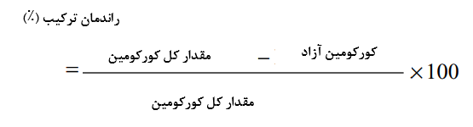

مطالعات آزاد سازی در شرایط آزمایشگاهی
رها سازی آزمايشگاهی کورکومين از نانوذرات بر اساس یک گزارش قبلی انجام شد. به طور خلاصه، 5 میلی گرم از نانوذرات ترکیبی با کورکومین خشک شده در هوا در 32 میلی لیتر PBS pH 7.4) ) پراکنده و توزیع شد و محلول حاصل تقسیم و در 16 لوله میکرو فیف (هر 2 میلی لیتر) نگهداری شد. در فواصل زمانی 0، 1، 2، 3، 4، 5 و 24 ساعت، محلول در 10000 دور در دقیقه به مدت 10 دقیقه سانتریفوژ شد. کورکومین آزاد شده در 2 میلی لیتر اتانول آزاد حل شد و جذب با استفاده از اشعه ماوراء بنفش (SQ4802؛ UNICO، Dayton، NJ، USA ) با طول موج 425 نانومتر اندازه گیری شد. مشخصات شاخص رها سازی در شرایط آزمایشگاهی با استفاده از معادله زیر محاسبه شد:
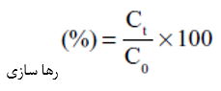
که در اینجا Ct نشان دهنده غلظت کورکومین آزاد شده در زمان t است، و C0 کل مقدار کورکومین بارگذاری و ترکیب شده در نا نوذرات CS-ALG-STPP است.

مطالعه ایزوترم جذب
آزمایشات ایزوترم با توجه به گزارش قبلی چنگ و همکاران 38 انجام شد. به طور خلاصه، غلظت های مختلف کورکومین (0.1، 0.15، 0.2، 0.25 و 0.3 میلی گرم / میلی لیتر) با NP-CS-ALG-STPP مخلوط شدند و نتیجه مخلوط به مدت 24 ساعت در دمای 25 درجه سانتی گراد به طور مداوم تکان داده شد. ظرفیت جذب نانوذرات CS-ALG-STPP برای کورکومین با استفاده از معادله زیر محاسبه شد:
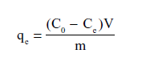
که در اینجا C0 به عنوان غلظت اولیه کورکومین (میلی گرم / میلی لیتر) و Ce غلظت کورکومین در حالت تعادلی محسوب می شود؛ V و m حجم کل مخلوط (میلی لیتر) و مجموع جرم NP-CS-ALG-STPP است. و به ترتیب مقادیر qe و Ce (به عنوان متغیرهای وابسته) از طریق آزمایشات به دست آمد. به منظور تعیین جذب کرکومین بر روی NP-CS-ALG-STPP و حداکثر جذب (qmax)، داده ها به چندین معادله ایزوترم شامل لانگمویار، فروندلیچ، تمکین، الوویچ و لانگمیور فروندلیچ مطابقت داده شده اند.

تست های کشت سلولی
برای ارزیابی جذب سلولی کورکومین، سلول های سرطانی HeLa از موسسه پاسچر تهران، ایران خریداری شد. سلولها در محیط موسوم به Roswell Park Memorial ( شهری در نیو مکزیکو) با 10٪ سرم جنین گاوی و 1٪ پنی سیلین / استرپتومایسین در 37 درجه سانتیگراد در انکوباتور CO2 کشت داده شدند. سلول ها با غلظت 50 میکروگرم در میلی لیتر آزاد کورکومین یا بارگیری و ترکیب شدند. پس از 24 ساعت، سلولهای مورد آزمایش با PBS شسته شدند و سپس تحت میکروسکوپ فلورسانس معکوس بررسی شدند. (ابزار نیکون، ملویل، نیویورک، ایالات متحده آمریکا). به منظور ارزيابي اثرات سيتوتوكسيك نيتروژن كركومين، فيبروبلاست هاي فوربك پوست انسان و سلول هاي HeLa با تراكم 103 × 7 ميكروليتر در صفحات 96 كيلويي بذر كشت داده شدند و با غلظت هاي متفاوت كركومين آزاد و كپسول شده به مدت 48 ساعت انكوبه شدند. سپس (MTT 5 میلی گرم بر میلی لیتر) به هر چاه اضافه شد و سلول ها در دمای 37 درجه سانتی گراد به مدت 4 ساعت انکوباتور شدند. برای حل شدن رسوب فرانسان آبی، دی متیل سولفوکسید اضافه شد و جذب در 570 نانومتر توسط یک ارزیابی کننده ELISA (BioTek، Winooski، VT، USA) تعیین شد. درصد زنده ماندن سلول ها با استفاده از معادله زیر بدست آمد:
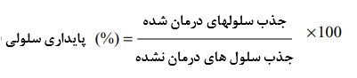
همه ارزیابی های سلولی در سه بار انجام شد.

رنگ آمیزی هسته ای
همانند آزمایش MTT، سلول از خط سلولی HeLa کشت شدند و به مدت 48 ساعت با NP خالص، کورکومین یا NPC های کورکومین انکوباتور شدند. سپس، سلول ها با PBS شسته شدند و با پروما فرمالدئید 4٪ ثابت به مدت 20 دقیقه ثابت می شدند. پس از شستشو با PBS، برای افزایش نفوذ پذیری، 0.2٪ Triton X-100 به مدت 20 دقیقه اضافه شد؛ در مرحله نهایی، رنگ آمیزی هسته ای به مدت 25 دقیقه با استفاده از DAPI (1 میکروگرم در میلی لیتر سانتا کروز بیوتکنولوژی، سانتا کروز، CA، USA) انجام شد و سلول ها تحت یک میکروسکوپ فلورسنت (نیکون) مشاهده شدند.

واکنش زنجیره ای پلیمراز در زمان واقعی کمی (qRT-PCR)
سلول های HeLa به مدت 48 ساعت با NP های خالی، کورکومین و CF-ALG-STPP NPC (50 میکروگرم بر میلی لیتر) کورکومین انکوباتور شدند. سپس آنها با PBS شسته شدند و RNA با استفاده از کل کیت استخراج RNAیکتا تاجیز، تهران، ایران) بر اساس پروتکل تولید کننده استخراج شد. سنتز cDNA با استفاده از کیت رونویسی شده معکوس تجاری (یکتا تاجیز) انجام شد. در مجموع 20 میکرولیتر مخلوط واکنش حاوی 4/0 میکروگرم پرایمر جلو، 0.4 میکروگرم مبدل برگشتی، 2 میلی لیتر cDNA، 10 میکرو لیتر SYBR سبز PCR ترکیبی اصلی(یکتا تاجیز)، 0.4 میکرولیتر کربوکسی-ادرادامین (یکتا تاجیز) و 6.8 میلی لیتر RNase آب آزاد GAPDH به عنوان یک کنترل داخلی مورد استفاده قرار گرفت. سطح ویژگی ژن با روش Ct تجزیه و تحلیل شد. جدول S1 توالی پرایمر و دمای آنیلینگ را نشان می دهد.

تحلیل آماری
داده های آزمون MTT با استفاده از آزمون آماری t مستقل تجزیه و تحلیل شد. نتایج qRT-PCR با استفاده از تجزیه واریانس یک طرفه و سپس پس آزمون توکی مورد تجزیه و تحلیل قرار گرفت. نتايج به صورت ميانگين ± خطاي استاندارد ميانگين و p-value 0.05 به صورت آماري معني دار در نظر گرفته شدند.

نتایج
خواص نانوذرات CS -ALG -STPP NPC حاوی کورکومین
نتایج FE-SEM نشان داد که NP-CFC-ALG-STPP دارای کورکومین کروی و اندازه متوسط ~ 50 نانومتر است که با یکدیگر جمع و متراکم می شوند (شکل 1A. ). شکل 1B یک تصویر AFM و نمای سه بعدی آن را نمایش می دهد. مطابق با داده های FE-SEM، اندازه گیری نتایج AFM نیز نشان می دهد که ذرات دارای توزیع اندازه یکنواخت هستند و اندازه های متوسط نانوذرات کورکومین بارگذاری شده 50 نانومتر است (شکل 1C.)

تجزیه و تحلیل طیف سنجی FT-IR
شکل 2 طیف های FT-IR از کورکومین، CS-ALG-STPP و NC-ALG-STPP ترکیب شده کورکومین را نشان می دهد. در طیف نانوذرات CS-ALG-STPP، گروه وسیعی در 3،432 cm-1 به گروه هیدروکسیل و آمین مربوط می شود.
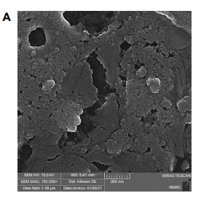
شکل 1 مشخصات نانوذرات CS -ALG -STPP حاوی کورکومین.
یادداشت ها:( A اطلاعات FE-SEM (بزرگنمایی: 150،000 ×). (B) تصاویر دو و سه بعدی از نتیجه AFM. (C)) مقدار سنجی داده های AFM نشان می دهد که نانوذرات کرکومین دارای شکل کروی با اندازه متوسط 50 نانومتر هستند.
اختصارات: AFM، میکروسکوپ نیروی اتمی؛ نانوذرات CS-ALG-STPP ، نانوذرات تری پلی فسفات کیتوزان-آلژینات سدیم؛ FE-SEM، میکروسکوپ الکترونی اسکن کننده انتشار میدانی.
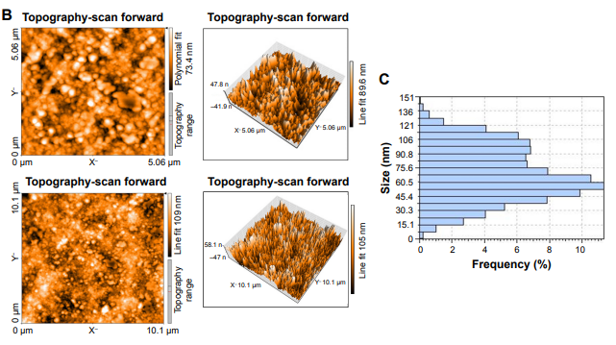
کل 1 خصوصیات نانوذرات CS-ALG-STPP بارگذاری شده با کورکومین.
یادداشت ها: (الف) داده های FE-SEM (بزرگنمایی: 150000×). (ب) تصاویر دو بعدی و سه بعدی از نتیجه AFM. (C) کمی داده های AFM نشان داد که کورکومین بارگذاری شده است
نانوذرات دارای شکل کروی با اندازه متوسط 50 نانومتر بودند.
اختصارات: AFM، میکروسکوپ نیروی اتمی. نانوذرات CS-ALG-STPP، نانوذرات کیتوزان-آلژینات-سدیم تری پلی فسفات. FE-SEM، الکترون روبشی گسیل میدان
میکروسکوپ
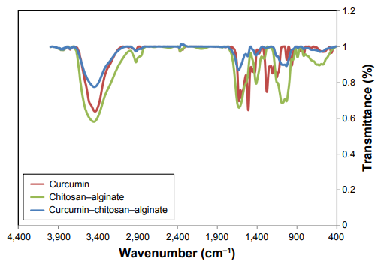
شکل 2 طیف FT-IR کورکومین، CS -ALG و CS -ALG-STPP دارای کورکومین بارگذاری شده است.
اختصارات: CS -ALG-STPP، تراتو پلی فسفات کیتوزان آلژینات سدیم؛ FT-IR، تبدیل فوریه مادون قرمز.
رئوس یا پیکهای نزدیک به 1630 و 1413 سانتیمتر مربع به ارتعاشات متقارن و نامتقارن کششی گروه های COO اختصاص یافته است. علاوه بر این، باند حدود 1،026 cm-1 متعلق به باندهای آمید است. اوج 1،087 cm-1 به علت وجود -CH-OH در الکل سیلیکونی و کشش C-O است. برای کورکومین، پیک در 3،478 سانتیمتر 1 مربوط به گروه های آمین است. پیک جذب در 1510 سانتیمتر مشاهده می شود که مربوط به ارتعاشات C = O و C = C کورکومین است.
علاوه بر این، پیک جذب برای باندهای دوگانه C = C در 1 627 cm-1 در این طیف به دلیل همپوشانی با اوج CS-ALG-STPP واضح نیست. شدت اوج نسبی نانوذراتCFC-ALG-STPP کورکومین کمی ضعیف است، که ممکن است به دلیل وابستگی کورکومین به گروههای کاربردی ماتریس CS-ALG باشد.

راندمان جذب
برای ارزیابی کارایی انکپسولاسيون، تجزیه HPLC بر روی محلول ریخته شده، محلول پس از شستشو با اتانول و مخلوط نانوذراتCS-ALG-STPP کرکومین در آب انجام شد. با محاسبه منطقه زیر پیک، بازده نهایی برای آماده سازی NP حدود 70٪ بود (شکل 3).
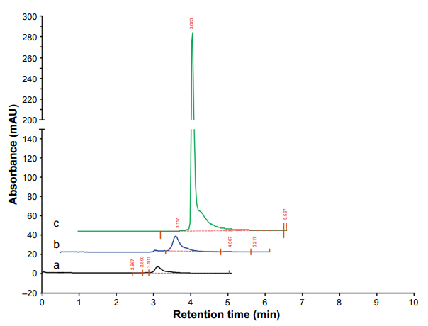
شکل 3 راندمان جذب.
نکات: تجزیه و تحلیل HPLC برای (a) محلول دکتانت، (b) محلول پس از شستشو با اتانول، و c ، نانوذرات LCC -ALG-CCP-STPP کرکومین در محلول آبی.
اختصارات: نانوذرات CS -ALG-STPP ، نیتروژن تراتلیوفسفات کیتوزان-آلژینات سدیم؛ HPLC، کروماتوگرافی مایع با کارایی بالا.
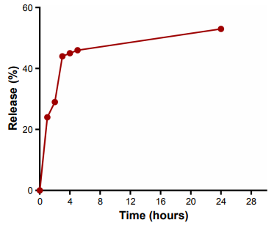
شکل 4 جنبش شناسی رها سازی آزمایشگاهی نانوذرات CS -ALG- NC-STPP .اختصار: نانوذرات CS -ALG -STPP ، نیتروژن تری پلی فسفات کیتوزان-آلژینات سدیم.

انتشار کورکومین در محیط آزمایشگاهی از CS -ALG -STPP NP
مشخصات آزمایشی دارو در یک زمان معین مورد بررسی قرار گرفت و درصد کورکومین آزاد شده از NP-CS-ALG-STPP با استفاده از منحنی استاندارد اندازه گیری شد. شکل 4 آزمایشی آزمایشی داروی NPc کرکومین را نشان می دهد. داده های ما نشان داد که 24٪ و 29٪ از کورکومین پس از 1 و 2 ساعت از NP ها ، به ترتیب آزاد می شوند. سپس، رهاسازی کنترل شده شديد تا 24 ساعت مشاهده شد و 53٪ از کورکومين بارور شده فيزيکي در اين دوره آزاد شد (شکل 4).

جذب کورکومین و نانوذرات CS -ALG -STPP
فرایند ایزوترم برای ارزیابی ظرفیت بارگیری کورکومین بر روی NP-CS-ALG-STPP انجام شد. شکل 5، ایزوترم جذب برای کورکومین و NP-CS-ALG-STPP را نشان می دهد. نتایج تجربی مناسب با معادلات ایزوترم لانگمویار، فروندلیچ، تمکین، الوویچ و لانگمویر فروندلیچ بودند. جدول 1 داده های ایزوترم جذب برای کورکومین را در NP-CS-ALG-STPP و پارامترهای تعادلی نشان می دهد. تجزیه و تحلیل رگرسیون نشان داد که در بین ایزوترم های ذکر شده، مدل ایزوترم لانگموری-فروندلیچ بیشترین خطی بودن را نشان می دهد (R2 = 992).
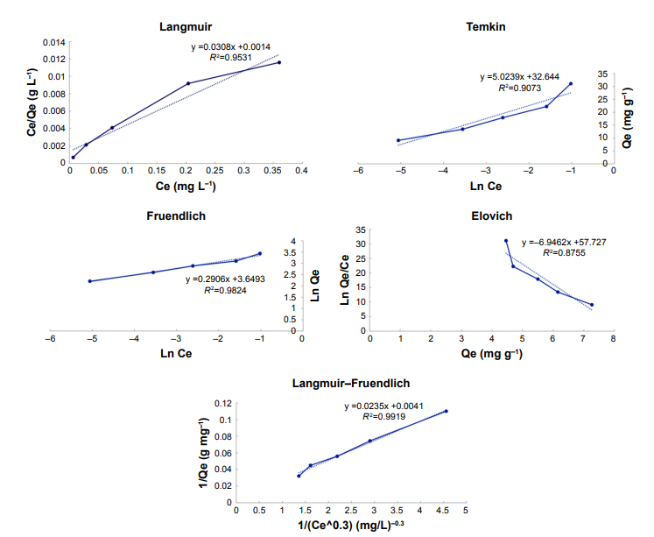
شکل 5 ایزوترم های جذب نانوذرات CS-ALG-STPP بارگذاری شده با کورکومین. جذب کورکومین بر روی نانوذرات CS-ALG-STPP با مدل‌های ایزوترم مختلف ارزیابی شده است، و تحلیل رگرسیون نشان داد که خطی بودن بالا با استفاده از برازش مدل ایزوترم لانگمویر-فروندلیچ به دست می‌آید. مخفف: CS-ALG-STPP NPs، نانوذرات کیتوزان-آلژینات-سدیم تری پلی فسفات
جدول 1 ثابت های ایزوترم برای جذب کورکومین بر روی CS -ALG -STPP NP
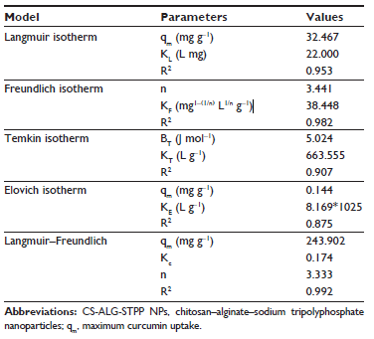
حداکثر جذب کورکومین (qm) بدست آمد. 243902 میلیگرم کورکومین به ازای هر گرم NP-CS-ALG-STPP جذب می شود. بر اساس این مدل، تعاملات بین مولکولی نقش مهمی در جذب کورکومین بر روی NP-CS-ALG-STPP دارد.

آزمایشات درون آزمایشگاهی
بر اساس فعالیت فلورسانس ذاتی کورکومین، جذب آن در سلول های HeLa، 48 ساعت پس از انکوباسیون NPC-ALG-STPP NPC کورکومین مورد بررسی قرار گرفت. تصاویر میکروسکوپی فلورسنس نشان داد که سلول های کنترل و آنهایی که با NP-CS-ALG-STPP انکوباتور به عنوان گروه آزمایشی خالی نانوذرات هیچ فعالیت فلورسانس نشان نمی دهد. در مقایسه با گروه های آزمایشی کنترل و خالی ناقل NP ، سلول های HeLa که با آزاد کورکومین یا NPC کروکومین (50 میکروگرم بر میلی لیتر) تحت درمان با فلورسانس سبز قرار گرفته اند (شکل 6A). در مرحله بعد، اثر سیتوتوکسی NPs کرکومین بارگذاری شده با استفاده از آزمون MTT ارزیابی شد. فیبروبلاست های پیش پوست انسان و سلول های HeLa به مدت 48 ساعت با دوزهای مختلف کربوکامین آزاد یا کورکومین بارگذاری نشده CS-ALG-STPP NP (6.25، 12.5، 25، 50 و 100 میکروگرم در میلی لیتر) انکوباتور شدند. برای ارزیابی سمیت نارسایی های کورکومین بر روی سلول های طبیعی، فیبروبلاست های فورنچه پوست انسان کشت شدند و با غلظت های مختلف کورکومین نانوذرات ترکیبی با کورکومین به مدت 48 ساعت انکوباتور شدند. نتایج حاصل از MTT نشان داد که اثر سیتوتوکسیک قابل توجه در درمان سلول های کروموزوم طبیعی تحت درمان با نانوذرات کورکومین یا نانوذرات ترکیبی با کورکومین (شکل 6B) مشخص نشد. علاوه بر این، اثر سیتوتوکسی NP در بیماران مبتلا به سرطان HeLa مورد بررسی قرار گرفت. نتایج آزمون زنده ماندن سلول نشان می دهد که NPs کرکومین بارگذاری شده، به ویژه دوز بالای آن ، اثر بازدارنده وابسته به دوز ، به تکثیر سلولی نسبت به گروه کوروکوم آزاد داشت (شکل 6B).

اثر نانوذرات کرکومین بر حالت ژن مربوط به آپوپتوز
برای ارزیابی اثر متقابل کروکومین CS-ALG-STPP NP در آپوپتوز، سلول های HeLa به مدت 48 ساعت با NP خالص، آزاد کورکومین یا کورکومین بارگذاری NP-CS-ALG-STPP (50 میکروگرم بر میلی لیتر) انکوباتور شدند. رنگ آمیزی هسته ای با استفاده از DAPI انجام شد و تغییرات هسته ای در زیر میکروسکوپ فلورسنت مشاهده شد. داده های ما نشان می دهد که NP های بدون درمان و خالی که سلول های دریافت شده را رنگ آمیزی به همان اندازه فلورسانس آبی رنگ. در سلول هایی که تحت درمان با NC-ALG-STPP با کورکومین قرار گرفتند، تکه تکه شدن DNA، پیکنوز هسته ای و انتشار فلوئورسانس روشن به عنوان ویژگی های آپوپتوزی مشاهده شد. در مقایسه با NP های کورکومین بار، درمان کورکومین نمی تواند تغییرات قابل توجهی در مورفولوژی هسته ای ایجاد کند .شکل 7A).)
به منظور تعيين اثر نورونهاي CS-ALG-STPP كوركومين بر روي حالت ژن آپوپتوزي، روش qRT-PCR انجام شد. داده های qRT-PCR نشان داد که نانوذرات CS-ALG-STPP دارای کورکومین به طور معنی داری سطح ژن Bax را به عنوان مارکر ژن آپوپتوز نسبت به گروه حامل و کورکومین آزاد افزایش می دهد. غلظت سرمی کورکومین به طور قابل توجهی سطح ژن Bcl2 را به عنوان نشانگر ژن ضد عفونی کاهش می دهد. علاوه بر این، سطح ژن Bcl2 نیز به طور قابل توجهی در سلول های انکوباتور با حامل در مقایسه با گروه کوروکوم آزاد (شکل 7B) کاهش یافته است.

بحث
شواهد گسترده نشان داده است که کورکومین یک فعالیت ضد سرطانی قوی در سلول های سرطانی مختلف دارد.31 با این حال، به علت حلالیت ضعیف آبی و قابلیت کم دسترسی بیولوژیک ، کاربرد بالینی آن محدود شده است. 40 توسعه فرمول جدید برای کپسوله کردن کورکومین، میدان نانومواد NP باید در دراز مدت پایدار باشد و برای گردش در کوچکترین مویرگ باید اندازه آن 100 نانومتر باشد. علاوه بر این، تمام مواد برای سنتز NP باید بیو سازگار باشند .38 یکی دیگر از عوامل مهم در تولید NP است توانایی ذرات برای عبور از مانع خون مغزی است.38 همانطور که قبلا ذکر شد، اندازه NP ها یک پارامتر مهم در موفقیت درونی سازی ذرات به سلول های سرطانی است .38 مطالعات متعددی نشان داد که اندازه ذرات در محدوده 10-100 نانومتر برای سرطان مناسب است در مطالعه ما FE-SEM و AFM داده ها نشان داد که اندازه نانوذرات CS-ALG-STPP دارای کورکومین 50 نانومتر است. مطالعات قبلی Das و همکاران نشان داد که NPC های کورکومین بار را می توان با استفاده از ALG به عنوان متقابل لینکر در محلول CS سنتز کرده و اندازه ذره های آماده شده 100 نانومتر بود. مطالعه دیگری نشان داد که اندازه نانوذرات CS دارای کورکومین دارای 200 نانومتر می باشد. علاوه بر این Mirnejad و همکاران از CS و TPP برای بارگیری کورکومین استفاده کردند و اندازه ذرات 160 نانومتر بود. در مقایسه با مطالعات ذکر شده، ما قادر به تولید نانوذرات کورکومین با ابعاد کوچکتر هستیم. احتمالا با استفاده از غلظت های مختلف CS، ALG و STPP و امواج فراصوت بعدی از محلول نهایی می تواند منجر به سنتز NP ها با اندازه مطلوب در راهکار درمان سرطان شود. در توافق با گزارش های قبلی، نتایج 29.32 رهاسازی آزمایشگاهی دارو 53٪ رهاسازی از کورکومین NP در ظرف 24 ساعت را نشان می دهد. به علت ماهیت CS و حلالیت بهتر آن در pH اسیدی، آزاد شدن آهسته تر کورکومین با pH 7.4.29 اتفاق می افتد. انتشار اولیه اولیه احتمالا به دلیل وابستگی کورکومین به سطح NP است. پس از شروع اولیه انفجار، آزادی پایدار برای نیکل های کورکومین بارگذاری شده مشاهده شد. انتشار کنترل شده دارو از NP به عنوان یک عامل ضروری در رویکرد تحویل دارو محسوب می شود.
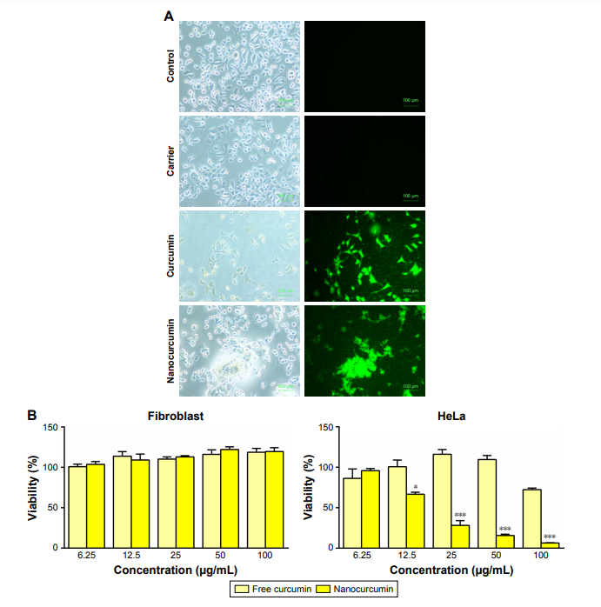
شکل 6 سنجش های آزمایشگاهی. یادداشت ها: (الف) تصاویر میدان روشن و فلورسانس از کورکومین آزاد و نانوذرات بارگذاری شده با کورکومین (50 میکروگرم در میلی لیتر) جذب سلول های HeLa. نوار مقیاس: 100 میکرومتر؛ بزرگنمایی 100× (B) نتایج MTT نشان داد که نانوذرات بارگذاری شده با کورکومین، تکثیر سلول‌های HeLa را به روشی وابسته به دوز در مقایسه با کورکومین آزاد سرکوب کرده‌اند. *p,0.05 and ***p,0.001, n=3 مخفف: HeLa، کارسینوم اپیتلیوئید دهانه رحم انسان.
در مرحله بعد، فعالیت ضد تومور NP-CS-ALG-STPP کورکومین مورد بررسی قرار گرفت. داده های MTT و داده های qRT-PCR نشان می دهد که در مقایسه با کورکومین آزاد، NPs کرکومین بارگذاری شده به طور مؤثری مانع از تکثیر سلول های HeLa می شود و باعث آپوپتوز می شود. گزارش های قبلی نشان می دهد که کورکومین مانع از تکثیر سلول های سرطانی می شود و باعث مرگ سلول می شود 45 اما در مطالعه ما کورکومین آزاد نمی تواند فعالیت ضد توموری قابل توجهی را در مقایسه با NP های کورکومین بارگذاری اعمال کند. این مشاهدات ممکن است به دلیل توانایی پراکندگی بسیار کرومومیک CS-ALG-STPP کورکومین در محلول آبی و امکان این که ممکن است این ویژگی برای چند ماه حفظ شود، حاصل شود. بر خلاف مطالعه ما، داس و همکاران گزارش دادند که NP-CS-ALG کورکومین دارای حلالیت بسیار کمی در محلول آبی است و بنابراین، کامپوزیت پلورونیک F127 برای افزایش حلالیت این NP ها مورد استفاده قرار می گیرد. امید به خوبی پراکنده و همچنین اندازه کوچک NP ها می تواند فعالیت ضد سرطان بهتر از NPC CS-ALG-STPP را در مقایسه با کرکومین آزاد افزایش دهد. به نظر می رسد که سطح Bcl2 ژن (به عنوان عامل آنتیاوپوپتوزی) در سلول ها کاهش می یابد و NPs های خالی را در مقایسه با کرکومین آزاد دریافت می کند. مطالعات قبلی همچنین نشان داده است که فعالیت ضد سرطان در برابر چندین سلول سرطانی از جمله سلول های سرطانی دهان به اثبات رسیده است. [46] اثبات شده است که اثر سیتوتوسیک CS بواسطه القای آپوپتوز در سلول های سرطانی دهان است. کاهش قابل توجهی در بیان ژن Bcl2 ممکن است از ویژگی ضد سرطان CS باشد. با این وجود، هیچ تفاوت معنی داری بین بیان گروه ژن Bax بین گروه های تحت درمان با کورکومین آزاد یا NP ها مشاهده نشد.

نتیجه گیری
در نهایت، NPs کرکومین بارگذاری شده با استفاده از امواج فراصوت از پلیمرهای زیست تخریب پذیر شامل CS و ALG با موفقیت انجام شد. NPC CS-ALG-STPP در معرض کورکومین به صورت همگن در محلول آبی پراکنده شدند و اندازه ایده آل آنها برای درمان سرطان به دست آمد. این NP ها می توانند به سلول های سرطانی HeLa تبدیل شوند و انکوباسیون سلول های HeLa با NPC CS-ALG-STPP با کورکومین منجر به سرکوب تکثیر می شود. علاوه بر این، بیان ژن آپوپتوز در سلول های درمان شده توسط NPC های کورکومین افزایش یافته است. این یافته ها ممکن است یک رویکرد درمانی در درمان سرطان ارائه دهد.

تشکر و قدردانی
این کار بوسیله یک کمک هزینه (شماره 9503023) از کمیته تحقیق دانشجویی دانشگاه علوم پزشکی بابل، مازندران حمایت شد. نویسندگان از دکتر علیرضا مانی برای ویرایش این مقاله سپاسگذار هستند.

References
1. Cao J, Jiang LP, Liu Y, Yang G, Yao XF, Zhong LF. Curcumin-induced genotoxicity and antigenotoxicity in HepG2 cells. Toxicon. 2007; 49(8):1219–1222.
2. Sa G, Das T. Anti cancer effects of curcumin: cycle of life and death. Cell Div. 2008;3(1):14.
3. Salem M, Rohani S, Gillies ER. Curcumin, a promising anti-cancer therapeutic: a review of its chemical properties, bioactivity and approaches to cancer cell delivery. RSC Adv. 2014;4(21):10815–10829.
4. Motterlini R, Foresti R, Bassi R, Green CJ. Curcumin, an antioxidant and anti-inflammatory agent, induces heme oxygenase-1 and protects endothelial cells against oxidative stress. Free Radic Biol and Med. 2000;28(8):1303–1312.
5. Ringman JM, Frautschy SA, Cole GM, Masterman DL, Cummings JL. A potential role of the curry spice curcumin in Alzheimer’s disease. Curr Alzheimer Res. 2005;2(2):131–136.
6. Jurenka JS. Anti-inflammatory properties of curcumin, a major constituent of Curcuma longa: a review of preclinical and clinical research. Altern Med Rev. 2009;14(2);141–153.
7. De R, Kundu P, Swarnakar S, et al. Antimicrobial activity of curcumin against Helicobacter pylori isolates from India and during infections in mice. Antimicrob Agents Chemother. 2009;53(4):1592–1597.
8. Phan TT, See P, Lee ST, Chan SY. Protective effects of curcumin against oxidative damage on skin cells in vitro: its implication for wound healing. J Trauma. 2001;51(5):927–931.
9. Notarbartolo M, Poma P, Perri D, Dusonchet L, Cervello M, D’Alessandro N. Antitumor effects of curcumin, alone or in combination with cisplatin or doxorubicin, on human hepatic cancer cells. Analysis of their possible relationship to changes in NF-kB activation levels and in IAP gene expression. Cancer Lett. 2005;224(1):53–65.
10. Dorai T, Cao YC, Dorai B, Buttyan R, Katz AE. Therapeutic potential of curcumin in human prostate cancer. III. Curcumin inhibits proliferation, induces apoptosis, and inhibits angiogenesis of LNCaP prostate cancer cells in vivo. Prostate. 2001;47(4):293–303.
11. Lin YG, Kunnumakkara AB, Nair A, et al. Curcumin inhibits tumor growth and angiogenesis in ovarian carcinoma by targeting the nuclear factor-κB pathway. Clin Cancer Res. 2007;13(11):3423–3430.
12. Ramachandran C, Rodriguez S, Ramachandran R, et al. Expression profiles of apoptotic genes induced by curcumin in human breast cancer and mammary epithelial cell lines. Anticancer Res. 2005;25(5): 3293–3302.
13. Kunnumakkara AB, Guha S, Krishnan S, Diagaradjane P, Gelovani J, Aggarwal BB. Curcumin potentiates antitumor activity of gemcitabine in an orthotopic model of pancreatic cancer through suppression of proliferation, angiogenesis, and inhibition of nuclear factor-κB–regulated gene products. Cancer Res. 2007;67(8):3853–3861.
14. Cai XZ, Wang J, Li XD, et al. Curcumin suppresses proliferation and invasion in human gastric cancer cells by down-regulation of PAK1 activity and cyclin D1 expression. Cancer Biol Ther. 2009;8(14): 1360–1368.
15. Reuter S, Eifes S, Dicato M, Aggarwal BB, Diederich M. Modulation of anti-apoptotic and survival pathways by curcumin as a strategy to induce apoptosis in cancer cells. Biochem Pharmacol. 2008;76(11): 1340–1351.
16. Liu E, Wu J, Cao W, et al. Curcumin induces G2/M cell cycle arrest in a p53-dependent manner and upregulates ING4 expression in human glioma. J Neuro-oncol. 2007;85(3):263–270.
17. Kim TH, Jiang HH, Youn YS, et al. Preparation and characterization of water-soluble albumin-bound curcumin nanoparticles with improved antitumor activity. Int J Pharm. 2011;403(1):285–291.
18. Shaikh J, Ankola DD, Beniwal V, Singh D, Kumar MR. Nanoparticle encapsulation improves oral bioavailability of curcumin by at least 9-fold when compared to curcumin administered with piperine as absorption enhancer. Eur J Pharm Sci. 2009;37(3):223–230.
19. Narayanan NK, Nargi D, Randolph C, Narayanan BA. Liposome encapsulation of curcumin and resveratrol in combination reduces prostate cancer incidence in PTEN knockout mice. Int J Cancer. 2009; 125(1):1–8.
20. Mollazade M, Nejati-Koshki K, Akbarzadeh A, et al. PAMAM dendrimers augment inhibitory effects of curcumin on cancer cell proliferation: possible inhibition of telomerase. Asian Pac J Cancer Prev. 2013;14(11):6925–6928.
21. Bisht S, Feldmann G, Soni S, et al. Polymeric nanoparticle-encapsulated curcumin (“nanocurcumin”): a novel strategy for human cancer therapy. J Nanobiotechnology. 2007;5(1):3.
22. Mangalathillam S, Rejinold NS, Nair A, Lakshmanan VK, Nair SV, Jayakumar R. Curcumin loaded chitin nanogels for skin cancer treatment via the transdermal route. Nanoscale. 2012;4(1):239–250.
23. Yadav VR, Prasad S, Kannappan R, et al. RETRACTED: Cyclodextrincomplexed curcumin exhibits anti-inflammatory and antiproliferative activities superior to those of curcumin through higher cellular uptake. Biochem Pharmacol. 2010;80(7):1021–1032.
24. Sahu A, Bora U, Kasoju N, Goswami P. Synthesis of novel biodegradable and self-assembling methoxy poly (ethylene glycol)–palmitate nanocarrier for curcumin delivery to cancer cells. Acta Biomater. 2008;4(6): 1752–1761.
25. Li P, Dai YN, Zhang JP, Wang AQ, Wei Q. Chitosan-alginate nanoparticles as a novel drug delivery system for nifedipine. Int J Biomed Sci. 2008;4(3):221–228.
26. De S, Robinson D. Polymer relationships during preparation of chitosan–alginate and poly-l-lysine–alginate nanospheres. J Control Release. 2003;89(1):101–112.
27. Murata Y, Jinno D, Liu D, Isobe T, Kofuji K, Kawashima S. The drug release profile from calcium-induced alginate gel beads coated with an alginate hydrolysate. Molecules. 2007;12(11):2559–2566.
28. Chuah LH, Billa N, Roberts CJ, Burley JC, Manickam S. Curcumincontaining chitosan nanoparticles as a potential mucoadhesive delivery system to the colon. Pharm Dev Technol. 2013;18(3):591–599.
29. Mirnejad R, Jahromi MAM, Al-Musawi S, et al. Curcumin-loaded chitosan tripolyphosphate nanoparticles as a safe, natural and effective antibiotic inhibits the infection of Staphylococcus aureus and Pseudomonas aeruginosa in vivo. Iran J Biotechnol. 2014;12(3):1–8.
30. Siddique YH, Khan W, Singh BR, Naqvi AH. Synthesis of alginatecurcumin nanocomposite and its protective role in transgenic Drosophila model of Parkinson’s disease. ISRN Pharmacol. 2013;2013:794582.
31. Saralkar P, Dash AK. Alginate nanoparticles containing curcumin and resveratrol: preparation, characterization, and in vitro evaluation against DU145 prostate cancer cell line. AAPS PharmSciTech. Epub 2017 Apr 10.
32. Das RK, Kasoju N, Bora U. Encapsulation of curcumin in alginatechitosan-pluronic composite nanoparticles for delivery to cancer cells. Nanomedicine. 2010;6(1):153–160.
33. Dai M, Zheng X, Xu X, et al. Chitosan-alginate sponge: preparation and application in curcumin delivery for dermal wound healing in rat. J BioMed Biotechnol. 2009;2009:595126.
34. Karri VV, Kuppusamy G, Talluri SV, et al. Curcumin loaded chitosan nanoparticles impregnated into collagen-alginate scaffolds for diabetic wound healing. Int J Biol Macromol. 2016;93:1519–1529.
35. Suryani, Halid NHA, Akib NI, Rahmanpiu, Mutmainnah N. Preparation of curcumin nanoparticle by using reinforcement ionic gelation technique. Paper presented at: AIP Conference Proceedings; 2017;1838(1).
36. Caetano LA, Almeida AJ, Gonçalves LM. Effect of experimental parameters on alginate/chitosan microparticles for BCG encapsulation. Mar Drugs. 2016;14(5):pii: E 90.
37. Liu J, Xu L, Liu C, et al. Preparation and characterization of cationic curcumin nanoparticles for improvement of cellular uptake. Carbohydr Polym. 2012;90(1):16–22.
38. Cheng KK, Chan PS, Fan S, et al. Curcumin-conjugated magnetic nanoparticles for detecting amyloid plaques in Alzheimer’s disease mice using magnetic resonance imaging (MRI). Biomaterials. 2015;44: 155–172.
39. Ravindran J, Prasad S, Aggarwal BB. Curcumin and cancer cells: how many ways can curry kill tumor cells selectively? AAPS J. 2009;11(3): 495–510.
40. Dey S, Sreenivasan K. Conjugation of curcumin onto alginate enhances aqueous solubility and stability of curcumin. Carbohy Polym. 2014; 99:499–507.
41. Portney NG, Ozkan M. Nano-oncology: drug delivery, imaging, and sensing. Anal Bioanal Chem. 2006;384(3):620–630.
42. Akhtar F, Rizvi MM, Kar SK. Oral delivery of curcumin bound to chitosan nanoparticles cured Plasmodium yoelii infected mice. Biotechnol Adv. 2012;30(1):310–320.
43. Rejinold NS, Muthunarayanan M, Chennazhi KP, Nair SV, Jayakumar R. Curcumin loaded fibrinogen nanoparticles for cancer drug delivery. J Biomed Nanotechnol. 2011;7(4):521–534.
44. Taebnia N, Morshedi D, Yaghmaei S, Aliakbari F, Rahimi F, Arpanaei A. Curcumin-loaded amine-functionalized mesoporous silica nanoparticles inhibit α-synuclein fibrillation and reduce its cytotoxicity-associated effects. Langmuir. 2016;32(50):13394–13402.
45. Choudhuri T, Pal S, Agwarwal ML, Das T, Sa G. Curcumin induces apoptosis in human breast cancer cells through p53-dependent Bax induction. FEBS Lett. 2002;512(1–3):334–340.
46. Azuma K, Osaki T, Minami S, Okamoto Y. Anticancer and antiinflammatory properties of chitin and chitosan oligosaccharides. J Funct Biomater. 2015;6(1):33–49.
47. Wimardhani YS, Suniarti DF, Freisleben HJ, Wanandi SI, Siregar NC, Ikeda MA. Chitosan exerts anticancer activity through induction of apoptosis and cell cycle arrest in oral cancer cells. J Oral Sci. 2014;56(2): 119–126.

